МИНИСТЕРСТВО НАУКИ И ВЫСШЕГО ОБРАЗОВАНИЯ РОССИЙСКОЙ ФЕДЕРАЦИИ
ФЕДЕРАЛЬНОЕ ГОСУДАРСТВЕННОЕ АВТОНОМНОЕ ОБРАЗОВАТЕЛЬНОЕ УЧРЕЖДЕНИЕ
ВЫСШЕГО ОБРАЗОВАНИЯ
«Национальный исследовательский ядерный университет «МИФИ»
Обнинский институт атомной энергетики –
филиал федерального государственного автономного образовательного учреждения высшего
образования «Национальный исследовательский ядерный университет «МИФИ»
(ИАТЭ НИЯУ МИФИ)

УТВЕРЖДАЮ
Начальник отделения
Ядерной физики и технологий
____________ Д.С. Самохин
«______»____________ 20__ г.

РАБОЧАЯ ПРОГРАММА УЧЕБНОЙ ДИСЦИПЛИНЫ

Основы строительства и компоновка АЭС
Шифр, название дисциплины
для студентов направления подготовки
14.03.01 Ядерная энергетика и теплофизика
Шифр, название специальности/направления подготовки
профиля
Монтаж, наладка и ремонт оборудования АЭС
Шифр, название специализации/профиля
Форма обучения: очная

г. Обнинск, 2019 г.
Программа составлена в соответствии с федеральным государственным образовательным стандартом высшего профессионального образования по направлению подготовки 14.03.01 «Ядерная энергетика и теплофизика» и локальными актами НИЯУ МИФИ.

Программу составил:

___________________ Г.С. Котиков, ст. преподаватель отделения ЯФиТ

Рецензент:

___________________ А.В. Нахабов, доцент отделения ЯФиТ, к.т.н.

Программа рассмотрена на заседании отделения ЯФиТ

(протокол № от « » 20___ г.)

Начальник отделения
Ядерной физики и технологий
____________ Д.С. Самохин
«______»____________ 20___ г.

1. Перечень планируемых результатов обучения по дисциплине, соотнесенных с планируемыми результатами освоения образовательной программы
В результате освоения ООП бакалавриата обучающийся должен овладеть следующими результатами обучения по дисциплине:
Коды компетенций | Результаты освоения ООП  Содержание компетенций* | Перечень планируемых результатов обучения по дисциплине**
ОПК-2 | Способность демонстрировать базовые знания в области естественнонаучных дисциплин и готовностью использовать основные законы в профессиональной деятельности, применять методы математического анализа и моделирования, теоретического и экспериментального исследования | Знать:  Основные характеристики материалов оборудования;  Уметь:  Пользоваться справочной и нормативной литературой по физико-механическим и нейтронно-физическим свойствам конструкционных материалов и сортаменту  Владеть:  современными программными пакетами в области профессиональной деятельности

2. Место дисциплины в структуре ООП бакалавриата

Дисциплина реализуется в рамках вариативной части.

Для освоения дисциплины необходимы компетенции, сформированные в рамках изучения следующих дисциплин: материаловедение, сопротивление материалов, САПР, детали машин и основы конструирования.
Дисциплина изучается на 3 курсе в 5 и 6 семестре.

3. Объем дисциплины в зачетных единицах с указанием количества академических часов, выделенных на контактную работу обучающихся с преподавателем (по видам занятий) и на самостоятельную работу обучающихся
Общая трудоемкость (объем) дисциплины составляет 7 зачетных единиц (з.е.), 252 академических часа.

3.1. Объём дисциплины по видам учебных занятий (в часах)
Заполнять в соответствии с методическими рекомендациями по учету контактных видов работы
Вид работы | Форма обучения (вносятся данные по реализуемым формам)
 | Очная
 | Семестр
 | № 5 | №6
 | Количество часов на вид работы:
Контактная работа обучающихся с преподавателем
Аудиторные занятия (всего) | 32 | 32
В том числе:
лекции  (лекции в интерактивной форме) | 16 | 16
практические занятия  (практические занятия в интерактивной форме) | 16  (16) | 16  (16)
лабораторные занятия | 0 | 0
Промежуточная аттестация
В том числе:
зачет
Экзамен |  | 36
Самостоятельная работа обучающихся
Самостоятельная работа обучающихся (всего) | 76 | 76
В том числе:
Подготовка к занятиям | 66 | 56
Подготовка к зачету | 10
Подготовка к экзамену |  | 20
Всего (часы): | 108 | 144

4. Содержание дисциплины, структурированное по темам (разделам) с указанием отведенного на них количества академических часов и видов учебных занятий

4.1. Разделы дисциплины и трудоемкость по видам учебных занятий
(в академических часах)
Для очной формы обучения
№ п/п | Наименование раздела /темы дисциплины | Общая трудоём- кость всего  (в часах) | Виды учебных занятий, включая самостоятельную работу обучающихся и трудоемкость  (в часах)
 |  |  | Аудиторные учебные занятия |  |  | СРО
 |  |  | Лек | Сем/Пр | Лаб
1. | Общие положения |  | 4 | 4 |  | 21
1.1 | Этапы цикла создания АЭС. Техническое задание и привязка объекта к местности |  | 1 | 1 |  | 7
1.2 | Обоснование инвестиций в строительство АЭС (технико – экономическое обоснование – ТЭО) |  | 1 | 1 |  | 7
1.3 | Проектирование – стадия «Проект» и стадия «Рабочая документация». |  | 2 | 2 |  | 7
2 | Выбор площадок строительства и генеральные планы АЭС |  | 4 | 4 |  | 14
2.1. | Требования к площадке строительства атомной электростанции |  | 2 | 2 |  | 7
2.2. | Инженерные геодезические, геологические и экологические изыскания. Генеральный план |  | 2 | 2 |  | 7
3 | Нормативная документация для строительства |  | 2 | 2 |  | 14
3.1 | Государственные стандарты и нормативная литература для строительства. (СНиП, СПДС, ЕСКД, МКРС). |  | 1 | 1 |  | 7
3.2 | Оформление проектной документации (наименование и маркировка строительных чертежей, масштабы чертежей в соответствии с СПДС.) Изображение и обозначение координационных осей |  | 1 | 1 |  | 7
4 | Проектная и рабочая документация |  | 2 | 2 |  | 14
4.1 | Назначение и состав проектной документации для строительства АЭС. |  | 1 | 1 |  | 7
4.2 | Рабочая документация. |  | 1 | 1 |  | 7
5 | Генеральные планы и транспорт |  | 2 | 2 |  | 14
5.1 | Правила выполнения топографических планов, строительных генеральных планов, разбивочных и исполнительных чертежей |  | 1 | 1 |  | 7
5.2 | Схемы планировочной организации земельного участка Условные графические изображения и обозначения на чертежах генеральных планов и планировочных схемах. |  | 1 | 1 |  | 7
6 | Архитектурные, конструктивные и объемно-планировочные решения зданий АЭС |  | 2 | 2 |  | 14
6.1 | Понятие о зданиях и сооружениях. Конструктивные схемы зданий (каркасные, пролетные, зальные, блочно-ячейковые, продольными и поперечными стенами) |  | 1 | 1 |  | 7
6.2 | Определение конструктивных схем сооружений АЭС. Требования к компоновке сооружений АЭС |  | 1 | 1 |  | 7
7 | Нагрузки и воздействия для расчета конструкций |  | 2 | 2 |  | 7
7.1 | Расчетные сочетания нагрузок, постоянная и полезные нагрузки. Сочетания нагрузок и воздействий. Нагрузки и коэффициенты перегрузки для зданий и сооружений. |  | 2 | 2 |  | 7
8 | Элементы конструкций зданий и сооружений |  | 4 | 4 |  | 21
8.1 | Основания и фундаменты. Грунтовые основания, геологическое строение оснований. Глубина заложения фундаментов. Ленточные фундаменты, столбчатые и свайные, фундаментные плиты. Фундаменты на АЭС |  | 2 | 2 |  | 7
8.2 | Бетон, как защита. Состав и марки бетона. Железобетон. Арматура и армирование конструкций. Несущие конструкции (балки, плиты, стойки). Конструкции железобетонной защиты. Бетонные и железобетонные работы на строительстве АЭС |  | 1 | 1 |  | 7
8.3 | Металлы в строительстве (классификация металлов, металлические конструкции) |  | 1 | 1 |  | 7
9 | Инженерное оборудование и сети. Технологические и инженерно-технические решения и мероприятия |  | 2 | 2 |  | 14
9.1 | Виды инженерных сетей и оборудования (системы электроснабжения, холодного и горячего водоснабжения, канализации, водостоков, отопления, вентиляции и кондиционирования воздуха, системы связи). |  | 1 | 1 |  | 7
9.2 | Виды чертежей и условные обозначения. Аксонометрические схемы. |  | 1 | 1 |  | 7
10 | Проект организации строительства. Организация строительства |  | 4 | 4 |  | 13
10.1 | Основные положения организации строительства. Состав и разделы проекта организации строительства. Строительные и монтажные базы |  | 2 | 2 |  | 6
10.2 | Структурная схема организации строительства. Рабочая технологическая документация для строительства (проекты организации и производства работ - ПОР и ППР, конструкции металлические деталировочные – КМД, конструкции трубные деталировочные – КТД, конструкции вентиляционные деталировочные – КВД и т. д.). Базы строительных и монтажных организаций |  | 2 | 2 |  | 7
11 | Стоимость строительства |  | 2 | 2 |  | 6
11.1 | Понятие о сметных расчетах в строительстве. Сметная и фактическая стоимость строительства |  | 2 | 2 |  | 6
 | Итого | 216 | 32 | 32 |  | 152

4.2. Содержание дисциплины, структурированное по разделам (темам)

Лекционный курс
№ | Наименование раздела /темы дисциплины |  | Содержание
1. | Общие положения
1.1 |  | Тема 1 | Этапы цикла создания АЭС. Техническое задание и привязка объекта к местности
1.2 |  | Тема 2 | Обоснование инвестиций в строительство АЭС (технико – экономическое обоснование – ТЭО)
1.3 |  | Тема 3 | Проектирование – стадия «Проект» и стадия «Рабочая документация».
2. |  | Выбор площадок строительства и генеральные планы АЭС
2.1 |  | Тема 1 | Требования к площадке строительства атомной электростанции
2.2 |  | Тема 2 | Инженерные геодезические, геологические и экологические изыскания. Генеральный план
3 |  | Нормативная документация для строительства
3.1 |  | Тема 1 | Государственные стандарты и нормативная литература для строительства. (СНиП, СПДС, ЕСКД, МКРС).
3.2 |  | Тема 2 | Оформление проектной документации (наименование и маркировка строительных чертежей, масштабы чертежей в соответствии с СПДС.) Изображение и обозначение координационных осей
4 |  | Проектная и рабочая документация
4.1 |  |  | Назначение и состав проектной документации для строительства АЭС.
4.2 |  |  | Рабочая документация.
5 |  | Генеральные планы и транспорт
5.1 |  | Тема 1 | Правила выполнения топографических планов, строительных генеральных планов, разбивочных и исполнительных чертежей
5.2 |  | Тема 2 | Схемы планировочной организации земельного участка Условные графические изображения и обозначения на чертежах генеральных планов и планировочных схемах.
6 |  | Архитектурные, конструктивные и объемно-планировочные решения зданий АЭС
6.1 |  | Тема 1 | Понятие о зданиях и сооружениях. Конструктивные схемы зданий (каркасные, пролетные, зальные, блочно-ячейковые, продольными и поперечными стенами)
6.2 |  | Тема 2 | Понятие о зданиях и сооружениях. Конструктивные схемы зданий (каркасные, пролетные, зальные, блочно-ячейковые, продольными и поперечными стенами)
7 |  | Нагрузки и воздействия для расчета конструкций
7.1 |  | Тема 1 | Расчетные сочетания нагрузок, постоянная и полезные нагрузки. Сочетания нагрузок и воздействий. Нагрузки и коэффициенты перегрузки для зданий и сооружений
8 |  | Элементы конструкций зданий и сооружений
8.1 |  | Тема 1 | Основания и фундаменты. Грунтовые основания, геологическое строение оснований. Глубина заложения фундаментов. Ленточные фундаменты, столбчатые и свайные, фундаментные плиты. Фундаменты на АЭС
8.2 |  | Тема 2 | Бетон, как защита. Состав и марки бетона. Железобетон. Арматура и армирование конструкций. Несущие конструкции (балки, плиты, стойки). Конструкции железобетонной защиты. Бетонные и железобетонные работы на строительстве АЭС
8.3 |  | Тема 3 | Металлы в строительстве (классификация металлов, металлические конструкции)
9 |  | Инженерное оборудование и сети. Технологические и инженерно-технические решения и мероприятия
9.1 |  | Тема 1 | Виды инженерных сетей и оборудования (системы электроснабжения, холодного и горячего водоснабжения, канализации, водостоков, отопления, вентиляции и кондиционирования воздуха, системы связи).
9.2 |  | Тема 2 | Виды чертежей и условные обозначения. Аксонометрические схемы.
10 |  | Проект организации строительства. Организация строительства
10.1 |  | Тема 1 | Основные положения организации строительства. Состав и разделы проекта организации строительства. Строительные и монтажные базы
10.2 |  | Тема 2 | Структурная схема организации строительства. Рабочая технологическая документация для строительства (проекты организации и производства работ - ПОР и ППР, конструкции металлические деталировочные – КМД, конструкции трубные деталировочные – КТД, конструкции вентиляционные деталировочные – КВД и т. д.). Базы строительных и монтажных организаций
11 |  | Стоимость строительства
11.1 |  | Тема 1 | Понятие о сметных расчетах в строительстве. Сметная и фактическая стоимость строительства

Практические/семинарские занятия
№ | Наименование раздела /темы дисциплины |  | Содержание
1. | Общие положения
1.1 |  | Тема 1 | Этапы цикла создания АЭС. Техническое задание и привязка объекта к местности
1.2 |  | Тема 2 | Обоснование инвестиций в строительство АЭС (технико – экономическое обоснование – ТЭО)
1.3 |  | Тема 3 | Проектирование – стадия «Проект» и стадия «Рабочая документация».
2. |  | Выбор площадок строительства и генеральные планы АЭС
2.1 |  | Тема 1 | Требования к площадке строительства атомной электростанции
2.2 |  | Тема 2 | Инженерные геодезические, геологические и экологические изыскания. Генеральный план
3 |  | Нормативная документация для строительства
3.1 |  | Тема 1 | Государственные стандарты и нормативная литература для строительства. (СНиП, СПДС, ЕСКД, МКРС).
3.2 |  | Тема 2 | Оформление проектной документации (наименование и маркировка строительных чертежей, масштабы чертежей в соответствии с СПДС.) Изображение и обозначение координационных осей
4 |  | Проектная и рабочая документация
4.1 |  |  | Назначение и состав проектной документации для строительства АЭС.
4.2 |  |  | Рабочая документация.
5 |  | Генеральные планы и транспорт
5.1 |  | Тема 1 | Правила выполнения топографических планов, строительных генеральных планов, разбивочных и исполнительных чертежей
5.2 |  | Тема 2 | Схемы планировочной организации земельного участка Условные графические изображения и обозначения на чертежах генеральных планов и планировочных схемах.
6 |  | Архитектурные, конструктивные и объемно-планировочные решения зданий АЭС
6.1 |  | Тема 1 | Понятие о зданиях и сооружениях. Конструктивные схемы зданий (каркасные, пролетные, зальные, блочно-ячейковые, продольными и поперечными стенами)
6.2 |  | Тема 2 | Понятие о зданиях и сооружениях. Конструктивные схемы зданий (каркасные, пролетные, зальные, блочно-ячейковые, продольными и поперечными стенами)
7 |  | Нагрузки и воздействия для расчета конструкций
7.1 |  | Тема 1 | Расчетные сочетания нагрузок, постоянная и полезные нагрузки. Сочетания нагрузок и воздействий. Нагрузки и коэффициенты перегрузки для зданий и сооружений
8 |  | Элементы конструкций зданий и сооружений
8.1 |  | Тема 1 | Основания и фундаменты. Грунтовые основания, геологическое строение оснований. Глубина заложения фундаментов. Ленточные фундаменты, столбчатые и свайные, фундаментные плиты. Фундаменты на АЭС
8.2 |  | Тема 2 | Бетон, как защита. Состав и марки бетона. Железобетон. Арматура и армирование конструкций. Несущие конструкции (балки, плиты, стойки). Конструкции железобетонной защиты. Бетонные и железобетонные работы на строительстве АЭС
8.3 |  | Тема 3 | Металлы в строительстве (классификация металлов, металлические конструкции)
9 |  | Инженерное оборудование и сети. Технологические и инженерно-технические решения и мероприятия
9.1 |  | Тема 1 | Виды инженерных сетей и оборудования (системы электроснабжения, холодного и горячего водоснабжения, канализации, водостоков, отопления, вентиляции и кондиционирования воздуха, системы связи).
9.2 |  | Тема 2 | Виды чертежей и условные обозначения. Аксонометрические схемы.
10 |  | Проект организации строительства. Организация строительства
10.1 |  | Тема 1 | Основные положения организации строительства. Состав и разделы проекта организации строительства. Строительные и монтажные базы
10.2 |  | Тема 2 | Структурная схема организации строительства. Рабочая технологическая документация для строительства (проекты организации и производства работ - ПОР и ППР, конструкции металлические деталировочные – КМД, конструкции трубные деталировочные – КТД, конструкции вентиляционные деталировочные – КВД и т. д.). Базы строительных и монтажных организаций
11 |  | Стоимость строительства
11.1 |  | Тема 1 | Понятие о сметных расчетах в строительстве. Сметная и фактическая стоимость строительства

Лабораторные занятия
№ | Наименование раздела /темы дисциплины | Название лабораторной работы
1. | НЕ ПРЕДУСМОТРЕНЫ

5. Перечень учебно-методического обеспечения для самостоятельной работы обучающихся по дисциплине
При реализации программы дисциплины «Физико-механическте свойства конструкционных материалов» используются различные образовательные технологии:
Лекции для изучения теоретического материала.
Лаборатория сопротивления материалов для обучения на основе опыта/эксперимента.
Самостоятельная работа подразумевает проработку нового материала и выполнение контрольных работ с использованием рекомендованной литературы.

6. Фонд оценочных средств для проведения промежуточной аттестации обучающихся по дисциплине

6.1. Паспорт фонда оценочных средств по дисциплине

№ п/п | Контролируемые разделы (темы) дисциплины (результаты по разделам) | Код контролируемой компетенции (или её части) / и ее формулировка | Наименование оценочного средства
5 семестр
1. | Нагрузки и воздействия для расчета конструкций | ОПК-2  Способность демонстрировать базовые знания в области естественнонаучных дисциплин и готовностью использовать основные законы в профессиональной деятельности, применять методы математического анализа и моделирования, теоретического и экспериментального | Контрольная работа №1
2. | Инженерное оборудование и сети. Технологические и инженерно-технические решения и мероприятия |  | Контрольная работа №2
 | Промежуточный контроль, 5 семестр
 | Зачет | ОПК-2 | Вопросы на зачет
6 семестр
1. | Нормы и стандарты для строительства | ОПК-2  Способность демонстрировать базовые знания в области естественнонаучных дисциплин и готовностью использовать основные законы в профессиональной деятельности, применять методы математического анализа и моделирования, теоретического и экспериментального | Коллоквиум
2. | Этапы цикла создания промышленного сооружения |  | Коллоквиум
Промежуточный контроль, 6 семестр
 | экзамен | ОПК - 2 | Вопросы на экзамен

6.2. Типовые контрольные задания или иные материалы

6.2.1.Зачет
а) Вопросы к зачету (5 сем):
- Государственные стандарты и нормативно-техническая документация для строительства.
- Общие правила выполнения строительных чертежей.
- Система проектной документации для строительства. СПДС.
- Единая система технологической документации – ЕСТД.
- ЕСКД, СПДС, ЕСТД - составные части технической текстово-графической документации и требований к ней при разработке конструкторских, проектных и технологических документов.
- Общие понятия о капитальном строительстве, реконструкции, расширении и техническом перевооружении действующего предприятия.
- Техническая документация для строительства. Структурная схема состава и обращения технической документации для строительства.
- Этапы цикла создания АЭС или другого промышленного сооружения.
- Назначение, стадии и состав документации для строительства.
- Требования к выбору площадки для строительства АЭС. Инженерные геодезические, геологические и экологические изыскания на площадке для строительства.
- Генеральный план площадки строительства. Изображение и обозначение координатных осей и высот.
- Схема планировочной организации участка строительства.
- Чертежи в проекциях с числовыми отметками.
- Модульная координация размеров в строительстве.
- Унифицированные объемно-планировочные параметры зданий.
- Правила назначения размеров. Привязка конструктивных элементов зданий и сооружений к координационным осям.
- Нагрузки и воздействия на здания и сооружения. Определение расчетных нагрузок для расчета конструкций и элементов здания или сооружения
- Определение конструктивных схем зданий. Основные элементы конструктивных схем зданий и сооружений (Промышленных и гражданских).
- Фундаменты и основания. Типы фундаментов для промышленных и гражданских зданий.

б) критерии оценивания компетенций (результатов):
Полнота ответа на вопросы

в) описание шкалы оценивания:
Оценка | Критерии оценки
Зачтено  24-40 | Выставляется при соответствии параметрам экзаменационной шкалы на уровнях «отлично», «хорошо», «удовлетворительно».
Незачтено  23 и меньше | Выставляется при соответствии параметрам экзаменационной шкалы на уровне «неудовлетворительно».

6.2.2. Контрольные работы (5 сем)
Перечень заданий
6.2.2. Контрольные работы
Перечень заданий
Задание 1.
Начертить генеральный план объекта с выполнением на нем условных графических изображений в соответствии с ГОСТ 21.204-93. Макет генерального плана принять в соответствии с вариантом указанным ниже:

Вариант 1. Генеральный план АЭС из двух блоков с реакторами ВВЭР
Макет генерального плана.
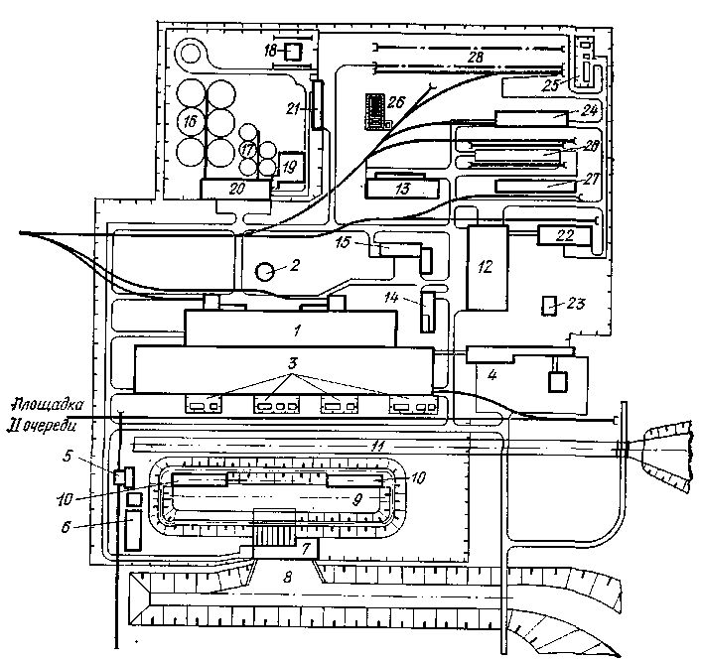

Вариант 2. Генеральный план АЭС из четырех блоков с реакторами РБМК
Макет генплана
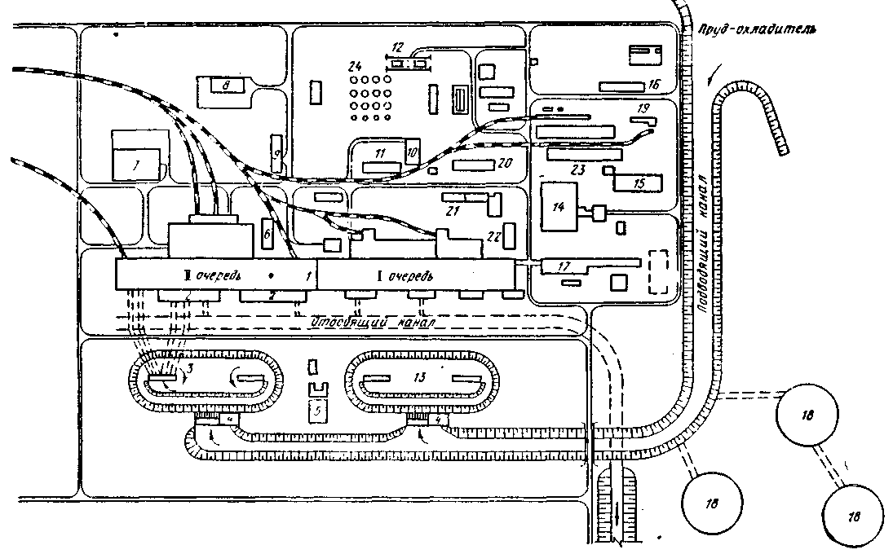

Вариант 3. Генеральный план застройки жилого квартала
Макет генплана
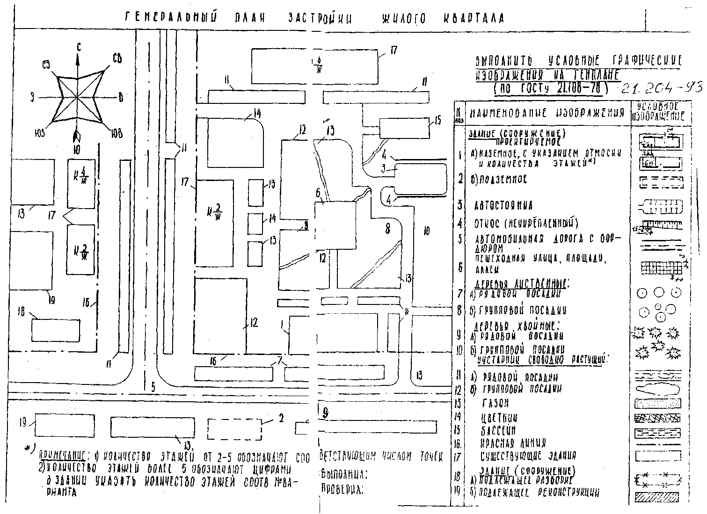

Задание 2.
Начертить план или разрез объекта с выполнением на нем условных графических изображений и размеров в соответствии с требованиями СПДС и ГОСТ. Макет плана принять в соответствии с вариантом указанным ниже:
Вариант 1.
Макет ситуационного плана
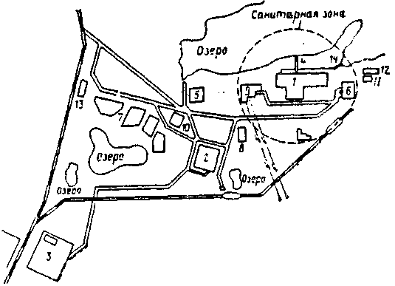

Вариант 2.

Макет поперечного разреза по деаэраторной этажерке и машзалу АЭС

Вариант 3.
Макет плана и разреза объекта
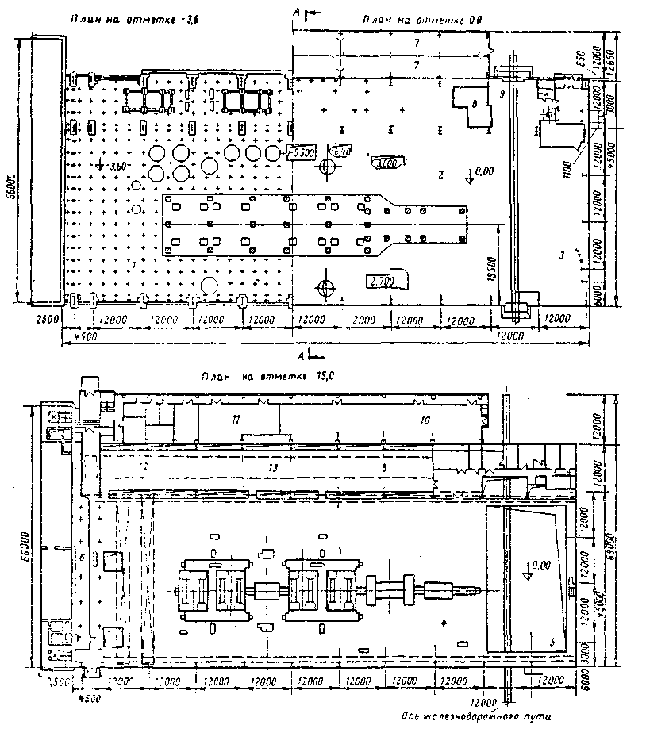
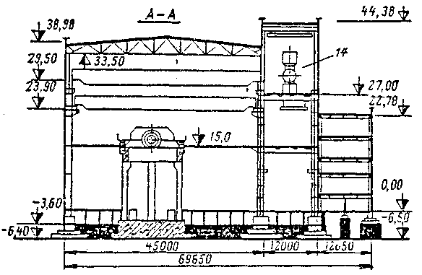

Задача 3.
Начертить разрез элементов объекта или технологическую схему одной из систем объекта с выполнением на нем условных графических изображений, пояснений и размеров в соответствии с требованиями СПДС и ГОСТ. Макет элемента разреза принять в соответствии с вариантом указанным ниже:

Вариант 1.
Макет эпюр природных и дополнительных давлений в районе фундамента

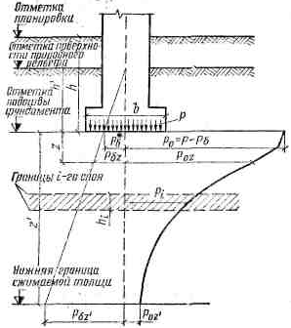

Вариант 2.
Макет прямоточного охлаждения конденсаторов АЭС

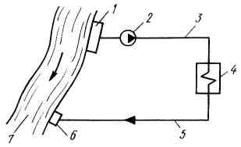

Вариант 3.
Макет оборотного охлаждения конденсаторов АЭС

Номера вопросов для контрольной работы и исходные данные для задач даны в таблице. Вариант определяется по последней цифре шифра студента.

Номера вопросов и исходные данные к задачам
Последняя цифра шифра студента
0 | 1 | 2 | 3 | 4 | 5 | 6 | 7 | 8 | 9
Номера вопросов
1 | 2 | 3 | 4 | 5 | 6 | 7 | 8 | 9 | 10
15 | 16 | 17 | 18 | 19 | 20 | 21 | 22 | 23 | 24
25 | 11 | 26 | 12 | 27 | 13 | 28 | 14 | 29 | 30
Номера задач
1 | 2 | 3 | 1 | 2 | 3 | 1 | 2 | 3 | 1
Вариант в задаче
1 | 2 | 3 | 2 | 3 | 1 | 3 | 1 | 2 | 1

б) критерии оценивания компетенций (результатов):
Полнота ответа на вопросы

в) описание шкалы оценивания:
Оценка | Критерии оценки
Отлично  С26 до 30 баллов | Студент должен:  дать исчерпывающие и обоснованные ответы на все поставленные вопросы, правильно и рационально решены практические задачи; при ответах выделялось главное, все теоретические положения умело увязывались с требованиями руководящих документов; ответы были четкими и краткими, а мысли излагались в логической последовательности; показано умение самостоятельно анализировать факты, события, явления, процессы в их взаимосвязи и диалектическом развитии
Хорошо  С 21 до 25 баллов | Студент должен  дать полные, достаточно обоснованные ответы на поставленные вопросы, правильно решены практические задания; при ответах не всегда выделялось главное, отдельные положения недостаточно увязывались с требованиями руководящих документов, при решении практических задач не всегда использовались рациональные методики расчётов; ответы в основном были краткими, но не всегда четкими
Удовлетворительно  С 16 до 20 баллов | Студент должен:  дать в основном правильные ответы на все поставленные вопросы, но без должной глубины и обоснования, при решении практических задач студент использовал прежний опыт и не применял новые методики выполнения расчётов и экспресс оценки показателей эффективности управления организацией, однако, на уточняющие вопросы даны правильные ответы; при ответах не выделялось главное; ответы были многословными, нечеткими и без должной логической последовательности; на отдельные дополнительные вопросы не даны положительные ответы
Неудовлетворительно  До 15 баллов | Студент должен:  не выполнены требования, предъявляемые к знаниям, оцениваемым “удовлетворительно”.
6.2.3. Вопросы к коллоквиуму (6 сем)
а) перечень вопросов
- Генеральный план площадки строительства. Изображение и обозначение координатных осей и высот.
- Схема планировочной организации участка строительства.
- Чертежи в проекциях с числовыми отметками.
- Модульная координация размеров в строительстве.
- Унифицированные объемно-планировочные параметры зданий.
- Правила назначения размеров. Привязка конструктивных элементов зданий и сооружений к координационным осям.
- Нагрузки и воздействия на здания и сооружения. Определение расчетных нагрузок для расчета конструкций и элементов здания или сооружения
- Определение конструктивных схем зданий. Основные элементы конструктивных схем зданий и сооружений (Промышленных и гражданских).
- Фундаменты и основания. Типы фундаментов для промышленных и гражданских зданий.
- Несущие конструкции зданий.
- Строительные материалы для несущих и ограждающих конструкций. Стали, бетоны, арматура, неметаллические материалы
- Санитарно-технические сети и системы.
- Объемно-планировочные решения АЭС.
- Конструктивные схемы зданий и железобетонные оболочки АЭС
- Требования к компоновке сооружений АЭС с реакторами корпусного типа (ВВЭР, БН, АСT).
- Требования к компоновке сооружений АЭС с реакторами канального типа (МКЭР, ЭГП, РБМК).
- Материально-техническая база строительства АЭС.
- Организация строительства АЭС.
- Планирование и контроль качества строительных работ.
- Сметные расчеты. Объектные и сводные сметы.

б) критерии оценивания компетенций (результатов):
1.уровень освоения студентом материала, предусмотренного учебной программой;
2. полнота и правильность ответа, степень осознанности, понимания изученного;
3. обоснованность, четкость, краткость изложения ответа;
4. ответы на дополнительные вопросы.

в) описание шкалы оценивания:
Максимальный балл за коллоквиум оценивается в 30 баллов
26-30 баллов за ответ на вопрос выставляется студенту, который:
- владеет методологией данной дисциплины, знает определения основных понятий;
- полно раскрывает содержание теоретического вопроса;
- умеет увязать теорию и практику при решении задач.
21-25 баллов за ответ на вопрос выставляется студенту, который:
- сделал все, что требуется для получения высшего балла, однако при этом допустил незначительные неточности при изложении материала, не искажающие содержание ответа по существу вопроса.
17-20 баллов за ответ на вопрос выставляется студенту, который:
- владеет методологией данной дисциплины, знает определения основных понятий;
- раскрывает содержание не всех теоретических вопросов;
- не всегда умеет увязать теорию и практику при решении задач.
0-16 баллов за ответ на вопрос выставляется студенту, который:
- имеет пробелы в знаниях основного учебного материала по дисциплине, не может дать четкого определения основных понятий;
- не умеет решать задачи и не может разобраться в конкретной ситуации;
- не может успешно продолжать дальнейшее обучение в связи с недостаточным объемом знаний.

6.2.4. Вопросы к экзамену (6 сем)
а) перечень вопросов
- Государственные стандарты и нормативно-техническая документация для строительства.
- Общие правила выполнения строительных чертежей.
- Система проектной документации для строительства. СПДС.
- Единая система технологической документации – ЕСТД.
- ЕСКД, СПДС, ЕСТД - составные части технической текстово-графической документации и требований к ней при разработке конструкторских, проектных и технологических документов.
- Общие понятия о капитальном строительстве, реконструкции, расширении и техническом перевооружении действующего предприятия.
- Техническая документация для строительства. Структурная схема состава и обращения технической документации для строительства.
- Этапы цикла создания АЭС или другого промышленного сооружения.
- Назначение, стадии и состав документации для строительства.
- Требования к выбору площадки для строительства АЭС. Инженерные геодезические, геологические и экологические изыскания на площадке для строительства.
- Генеральный план площадки строительства. Изображение и обозначение координатных осей и высот.
- Схема планировочной организации участка строительства.
- Чертежи в проекциях с числовыми отметками.
- Модульная координация размеров в строительстве.
- Унифицированные объемно-планировочные параметры зданий.
- Правила назначения размеров. Привязка конструктивных элементов зданий и сооружений к координационным осям.
- Нагрузки и воздействия на здания и сооружения. Определение расчетных нагрузок для расчета конструкций и элементов здания или сооружения
- Определение конструктивных схем зданий. Основные элементы конструктивных схем зданий и сооружений (Промышленных и гражданских).
- Фундаменты и основания. Типы фундаментов для промышленных и гражданских зданий.
- Несущие конструкции зданий.
- Строительные материалы для несущих и ограждающих конструкций. Стали, бетоны, арматура, неметаллические материалы
- Санитарно-технические сети и системы.
- Объемно-планировочные решения АЭС.
- Конструктивные схемы зданий и железобетонные оболочки АЭС
- Требования к компоновке сооружений АЭС с реакторами корпусного типа (ВВЭР, БН, АСT).
- Требования к компоновке сооружений АЭС с реакторами канального типа (МКЭР, ЭГП, РБМК).
- Материально-техническая база строительства АЭС.
- Организация строительства АЭС.
- Планирование и контроль качества строительных работ.
- Сметные расчеты. Объектные и сводные сметы.

б) критерии оценивания компетенций (результатов):
1.уровень освоения студентом материала, предусмотренного учебной программой;
2. полнота и правильность ответа, степень осознанности, понимания изученного;
3. обоснованность, четкость, краткость изложения ответа;
4. ответы на дополнительные вопросы.

в) описание шкалы оценивания:
Ответ на каждый вопрос оценивается в 20 баллов
17-20 баллов за ответ на вопрос выставляется студенту, который:
- владеет методологией данной дисциплины, знает определения основных понятий;
- полно раскрывает содержание теоретического вопроса;
- умеет увязать теорию и практику при решении задач.
13-16 баллов за ответ на вопрос выставляется студенту, который:
- Сделал все, что требуется для получения высшего балла, однако при этом допустил незначительные неточности при изложении материала, не искажающие содержание ответа по существу вопроса.
10-12 баллов за ответ на вопрос выставляется студенту, который:
- владеет методологией данной дисциплины, знает определения основных понятий;
- раскрывает содержание не всех теоретических вопросов
- не всегда умеет увязать теорию и практику при решении задач.
0 баллов за ответ на вопрос выставляется студенту, который:
- имеет пробелы в знаниях основного учебного материала по дисциплине, не может дать четкого определения основных понятий;
- не умеет решать задачи и не может разобраться в конкретной ситуации;
- не может успешно продолжать дальнейшее обучение в связи с недостаточным объемом знаний.

6.3. Методические материалы, определяющие процедуры оценивания знаний, умений, навыков и (или) опыта деятельности, характеризующих этапы формирования компетенций
Рейтинговая оценка знаний является интегральным показателем качества теоретических и практических знаний и навыков студентов по дисциплине и складывается из оценок, полученных в ходе текущего контроля и промежуточной аттестации.
Текущий контроль в семестре проводится с целью обеспечения своевременной обратной связи, для коррекции обучения, активизации самостоятельной работы студентов.
Промежуточная аттестация предназначена для объективного подтверждения и оценивания достигнутых результатов обучения после завершения изучения дисциплины.
Текущий контроль осуществляется два раза в семестр:
5 семестр контрольная точка № 1 (контрольная работа) и контрольная точка № 2 (контрольная работа); 6 семестр контрольная точка № 1 (коллоквиум) и контрольная точка № 2 (коллоквиум);
Результаты текущего контроля и промежуточной аттестации подводятся по шкале балльно-рейтинговой системы.

5 семестр
Вид контроля | Этап рейтинговой системы Оценочное средство | Балл
 |  | Минимум | Максимум
Текущий | Контрольная точка № 1 | 17 | 30
 | Контрольная работа | 17 | 30
 | Контрольная точка № 2 | 18 | 30
 | Контрольная работа | 18 | 30
Промежуточный | Зачет
 | Вопрос 1 | 10 | 20
 | Вопрос 2 | 10 | 20
ИТОГО по дисциплине |  | 60 | 100

6 семестр
Вид контроля | Этап рейтинговой системы Оценочное средство | Балл
 |  | Минимум | Максимум
Текущий | Контрольная точка № 1 | 17 | 30
 | Коллоквиум | 17 | 30
 | Контрольная точка № 2 | 18 | 30
 | Коллоквиум | 18 | 30
Промежуточный | Экзамен
 | Вопрос 1 | 10 | 20
 | Вопрос 2 | 10 | 20
ИТОГО по дисциплине |  | 60 | 100

7. Перечень основной и дополнительной учебной литературы, необходимой для освоения дисциплины

а) основная учебная литература:
1. В.А. Крылов. Основы монтажного дела. М., Высшая школа, 1967.
2. А.Ф. Андреев и др. Применение грузозахватных устройств для строительно-монтажных работ. М., Стройиздат, 1985.
3. Л.Д. Гизбург-Шик. Такелажные работы. М., Энергия, 1973.
4. В.В. Гирнис, Г. В. Филаткин, В.А. Федулов и др. Монтаж оборудования атомных электростанций. М., Высшая школа, 1990.
5. Справочник строителя. Монтаж технологического оборудования. М., Стройиздат, 1983.
6. Справочник монтажника тепловых и атомных электростанций. Технология монтажных работ. М., Энергоатомиздат, 1983.
7. Е.П. Бондарь. Техника безопасности при монтаже строительных конструкций. М., Стройиздат, 1985.
8. Г. С. Котиков. Монтаж промышленного оборудования. Учебное пособие. Обнинск. 1998

б) дополнительная учебная литература:
1. Строительные норма и правила. СНиП 3.01.01-85. «Организация строительного производства».
2. Строительные нормы и правила. СНиП II-23-85 «Стальные конструкции».

8. Перечень ресурсов* информационно-телекоммуникационной сети «Интернет» (далее - сеть «Интернет»), необходимых для освоения дисциплины

9. Методические указания для обучающихся по освоению дисциплины
Курс состоит из лекций, практических занятий и самостоятельной работы студента. Самостоятельные занятия студенты могут проводить в дисплейном классе кафедры с использованием информационных ресурсов интернета

10. Перечень информационных технологий, используемых при осуществлении образовательного процесса по дисциплине, включая перечень программного обеспечения и информационных справочных систем (при необходимости)

11. Описание материально-технической базы, необходимой для осуществления образовательного процесса по дисциплине
Лаборатория сопротивления материалов

12. Иные сведения и (или) материалы

12.1. Перечень образовательных технологий, используемых при осуществлении образовательного процесса по дисциплине

12.2. Формы организации самостоятельной работы обучающихся (темы, выносимые для самостоятельного изучения; вопросы для самоконтроля; типовые задания для самопроверки

Темы для самостоятельного изучения:
- Выбор площадок строительства и генеральные планы АЭС
- Нормативная документация для строительства
- Нагрузки и воздействия для расчета конструкций
- Инженерное оборудование и сети. Технологические и инженерно-технические решения и мероприятия
Контрольные работы выполняются студентами на 8 и15 неделях семестра

